Муниципальное общеобразовательное учреждение
«Дмитриевская средняя общеобразовательная школа»
Ракитянского района Белгородской области

Творческий проект
Прикроватная тумбочка

Выполнили:
Скалозубов Андрей
учащийся 11 класса;
Петренко Андрей,
учащийся 10 класса;
Медведев Николай,
учащийся 9 класса;

Адрес: 309322
Белгородская обл.,
Ракитянский р-н,
с. Дмитриевка

Руководитель:
Гончаров Сергей Иванович,
учитель технологии.

с. Дмитриевка, Ракитянского района
2008 г.
Оглавление

1. Выбор и обоснование 3
2. Историческая справка 3
3. Генерирование идей 4
4. Выбор материала, дизайн-анализ. Используемые материалы 4
5. Технология изготовления 5
6. Техника безопасности при выполнении работ 9
7. Экологическое обоснование 9
8. Экономические расчёты 9
9. Реклама изделия 10
10. Список литературы 11

1. Выбор и обоснование

Занимаясь на уроках технологии обработкой конструкционных материалов и поиском конструкционных решений предложенных нам проектов, мы выбрали проект «Прикроватная тумбочка». Надеемся, что наша работа будет полезна всем. Как нам кажется, это очень красивая и нужная вещь, поэтому она всегда будет полезна в быту.
Мы выбрали этот проект также из-за того, что в ходе работы были использованы все основные технологические операции – строгание, пиление, шлифование, точение наружных и внутренних поверхностей, соединение шурупами.
Данное изделие дополнит интерьер любого дома, поэтому на него всегда будет спрос. Это актуально в условиях современной, рыночной экономики. Навык изготовления изделий из древесины может пригодиться нам в жизни, поможет глубже познать конструктивные особенности проектирования более сложных вещей и не только из древесины. Но пока для нас это самый доступный и лёгкий материал.

2. Историческая справка

Время диктует новые условия жизни человека. История развития мебели уходит далеко в прошлое и её развитие достаточно долго. Начиная с каменного века, история развития мебели претерпела много изменений. Со временем совершенствовались орудия труда, развивался технический прогресс, изменялись потребности и вкусы людей. Поэтому современная мебель, её дизайн отвечает вкусам нынешнего времени. Я считаю данное изделие также необходимо в быту, как и другая мебель. Прикроватная тумбочка будет украшать интерьер спальни, в неё можно положить постельное бельё, а на неё поставить всё необходимое для утреннего и вечернего туалета. Это нужное изделие в нашем доме.

Генерирование идей

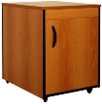
Вариант 1. Обычная прямоугольная форма деталей изделия достаточно распространена и мало привлекательна. Требует очень красивой отделки для того, чтобы она вызывала интерес у покупателей, вписывалась в интерьер.
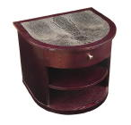

Вариант 2. Рассматривая различные варианты конструкций, мы пришли к выводу, что круглая форма лучше, чем прямоугольная, но менее практична и более трудна в изготовлении.

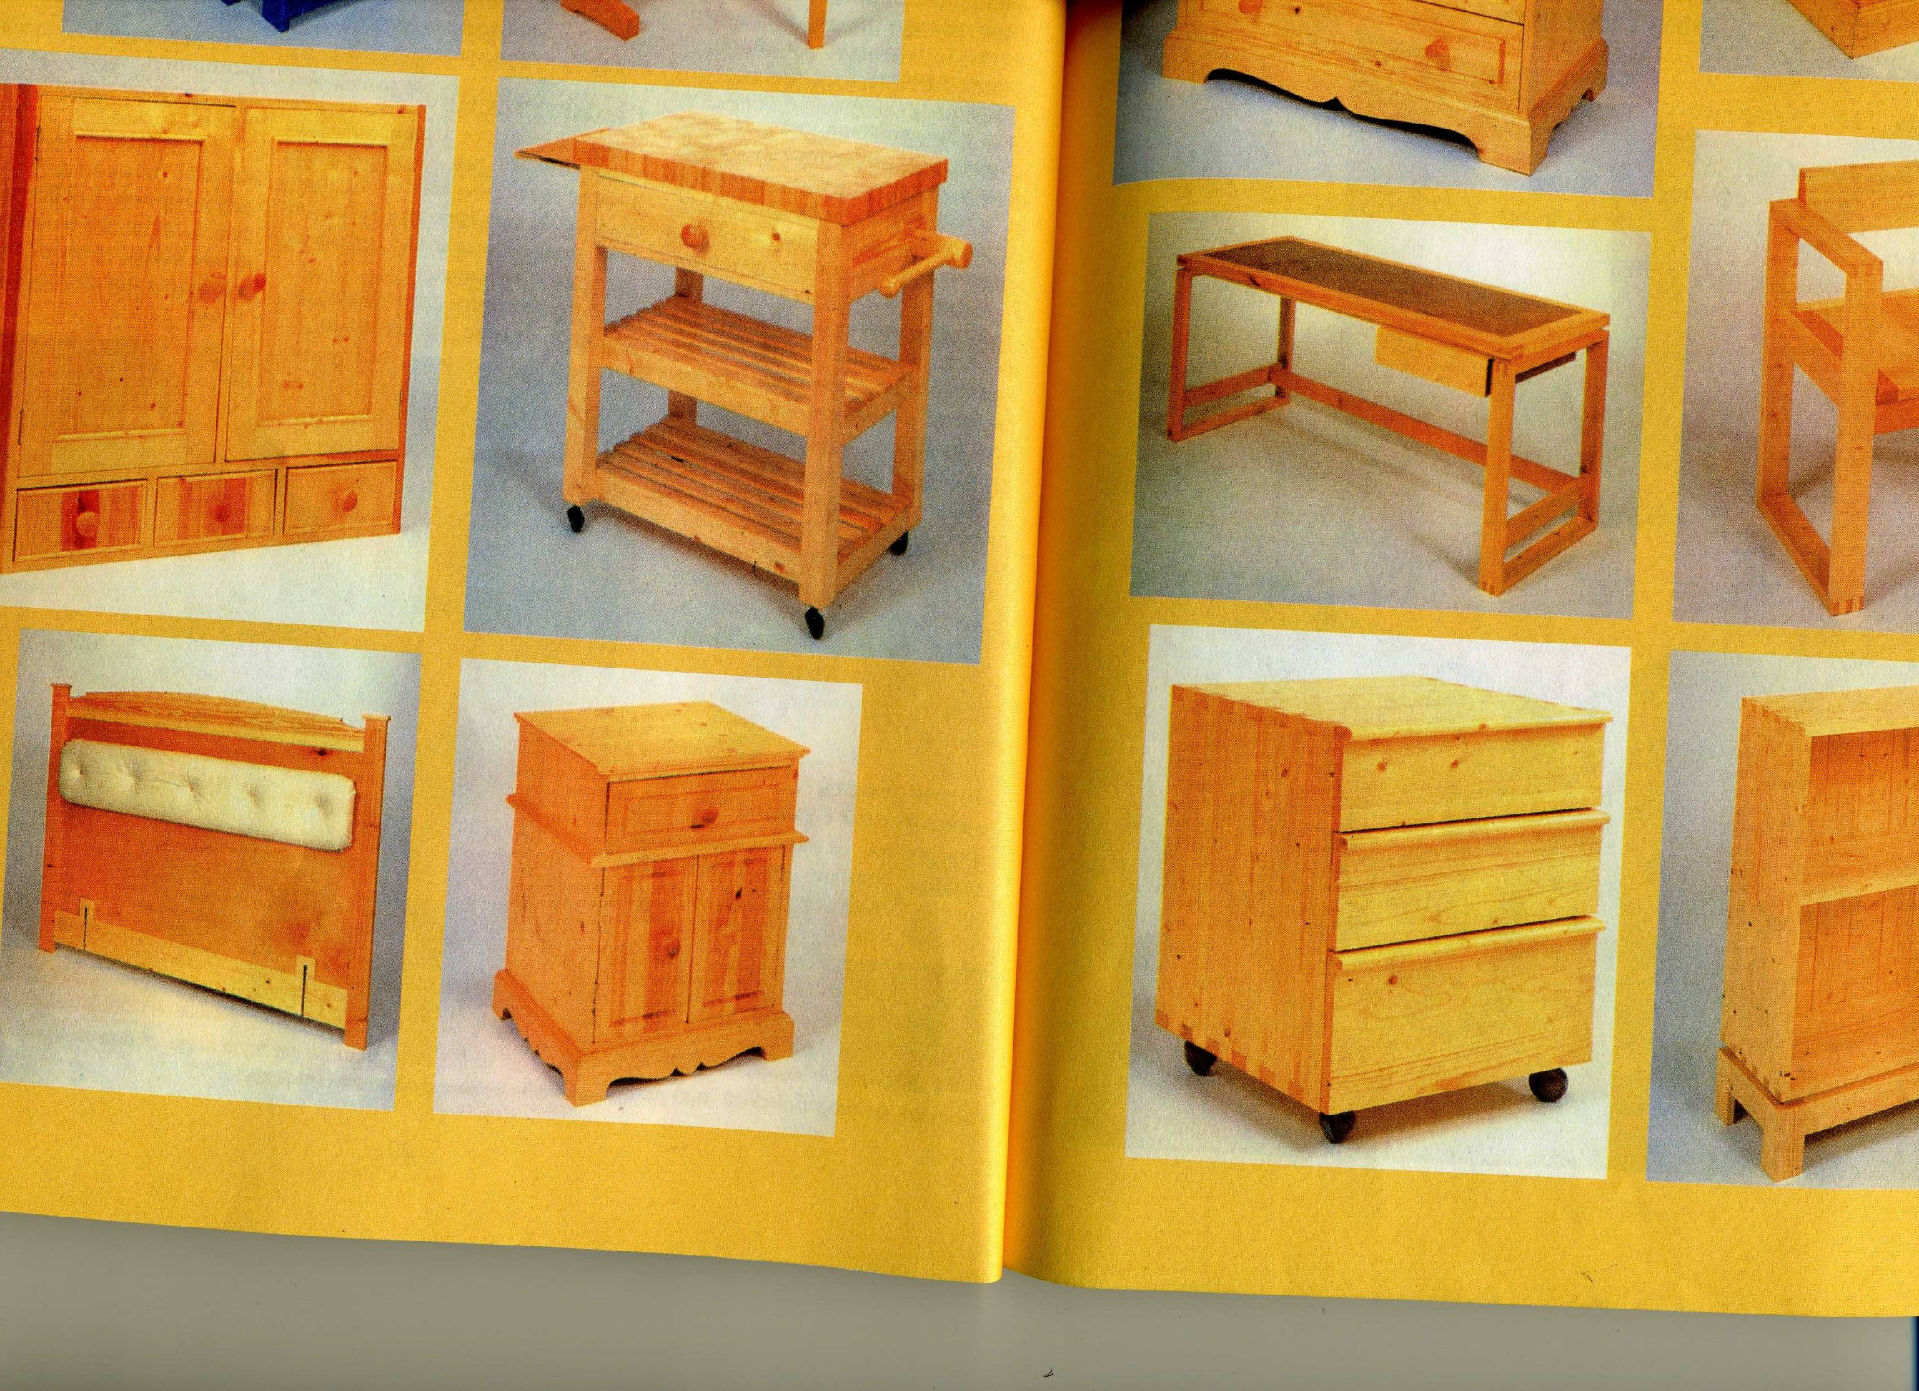 Если соединить эти две формы в одно целое и дополнить их точеными деталями фасонной формы, то получится практичная вещь. Поэтому мы выбрали третий вариант.

Выбор материала, дизайн-анализ.
Используемые материалы
Пластмасс
Лак
Клей
Шурупы
Гвозди
Краска
Морилка
Металл
Древесина

Прикроватная тумбочка

Для изготовления тумбочки мы выбрали древесину. Для нас это самый доступный и лёгкий в обработке материал. Древесина обладает красивым естественным рисунком, и она довольно долговечна.
Для соединения деталей тумбочки использовали шурупы и клей ПВА, так как он хорошо склеивает и не даёт видимых швов в отличие от других столярных клеев.
Для придания красивого, эстетичного вида изделия были использованы шлифовальная шкурка и лак ПФ-288.

Художественное оформление
Потребность
Конструкция
Форма
История
Размеры
Безопасность труда
Технология
изготовления
Прикроватная тумбочка

Прикроватная тумбочка

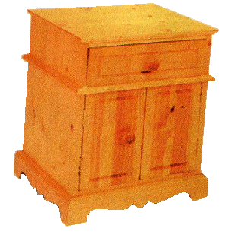

Технология изготовления

При изготовлении проекта была продумана и разработана технологичность и эргономичность выполнения операций и всей работы в целом. В процессе осуществления нашего проекта мы применяли различные операции обработки древесины, о которых сказано выше и кроме того подгонку деталей, сборку и отделку лакированием.
Необходимые оборудование, приспособления и инструменты для этого имеются в школьной мастерской.
Качество готового изделия зависит от точного и последовательного выполнения операций.

Технологическая карта по изготовлению прикроватной тумбочки

Спецификация деталей
КАРКАС (ТУМБА)
Боковые стенки (2) | Плитка из массива древесины хвойных пород | 505 x 356 x 18мм
Крышка (1) | То же | 375 x 445 x 18мм
Декоративные планки боковые (2) | Древесина хвойных пород | 375 x 18 x 18мм
Декоративная планка на фасад (1) | То же | 445 x 18 x 18мм
Боковые рейки дна и крышки (4) | То же | 339 x 25 x 18мм
Боковые рейки средней секции (2) | То же | 351 x 25 x 18мм
Передние и задние перекладины дна и верха (4) | То же | 368 x 38 x 18мм
Передняя перекладина средней секции (1) | То же | 368 x 50 x 18мм
Задняя перекладина средней секции (1) | То же | 368 x 38 x 18мм
Лицевые планки (2) | То же | 368 x 12 x 18мм
Задняя стенка (1) | Фанера | 505 x 378 x 4мм
Левая дверца (1) | Плита из массива древесины хвойных пород | 300 x 190 x 18мм
Правая дверца (1) | То же | 300 x 184 x 18мм
Щитовое дно (пол) (1) | Древесина хвойных пород (шпунтованные доски) | 337 x 287 x 9мм
ТАКЖЕ ТРЕБУЮТСЯ:
Латунные двухстворчатые торцевые петли |  | 50мм
Шариковая защелка (1)
Дверная защелка (1)
Ручки из древесины хвойных пород (2)
ОПОРНАЯ КОРОБКА
Брусок передний (1) | Древесина хвойных пород | 444 x 76 x 18мм
Брусок задний (1) | То же | 405 x 51 x 18мм
Боковой брусок (2) | То же | 374 x 76 x 18мм
Угловые бруски-скрепы (4) | То же | 64 x 64 x 18мм
ЯЩИК
Передняя стенка (1) | Плита из массива древесины хвойных пород | 365 x 116 x 18мм
Боковые стенки (2) | Древесина хвойных пород | 349 x 116 x 9мм
Задняя стенка (1) | То же | 365 x 116 x 9мм
Дно (1) | То же | 346 x 327 x 4
Опорные планки дна: передняя и задняя (2) | То же | 346 x 9 x 9мм
Опорные планки дна боковые (2) | То же | 308 x 9 x 9мм
Также требуются:
Ручка из древесины хвойных пород (1)

Приложение № 1

Технология изготовления рам
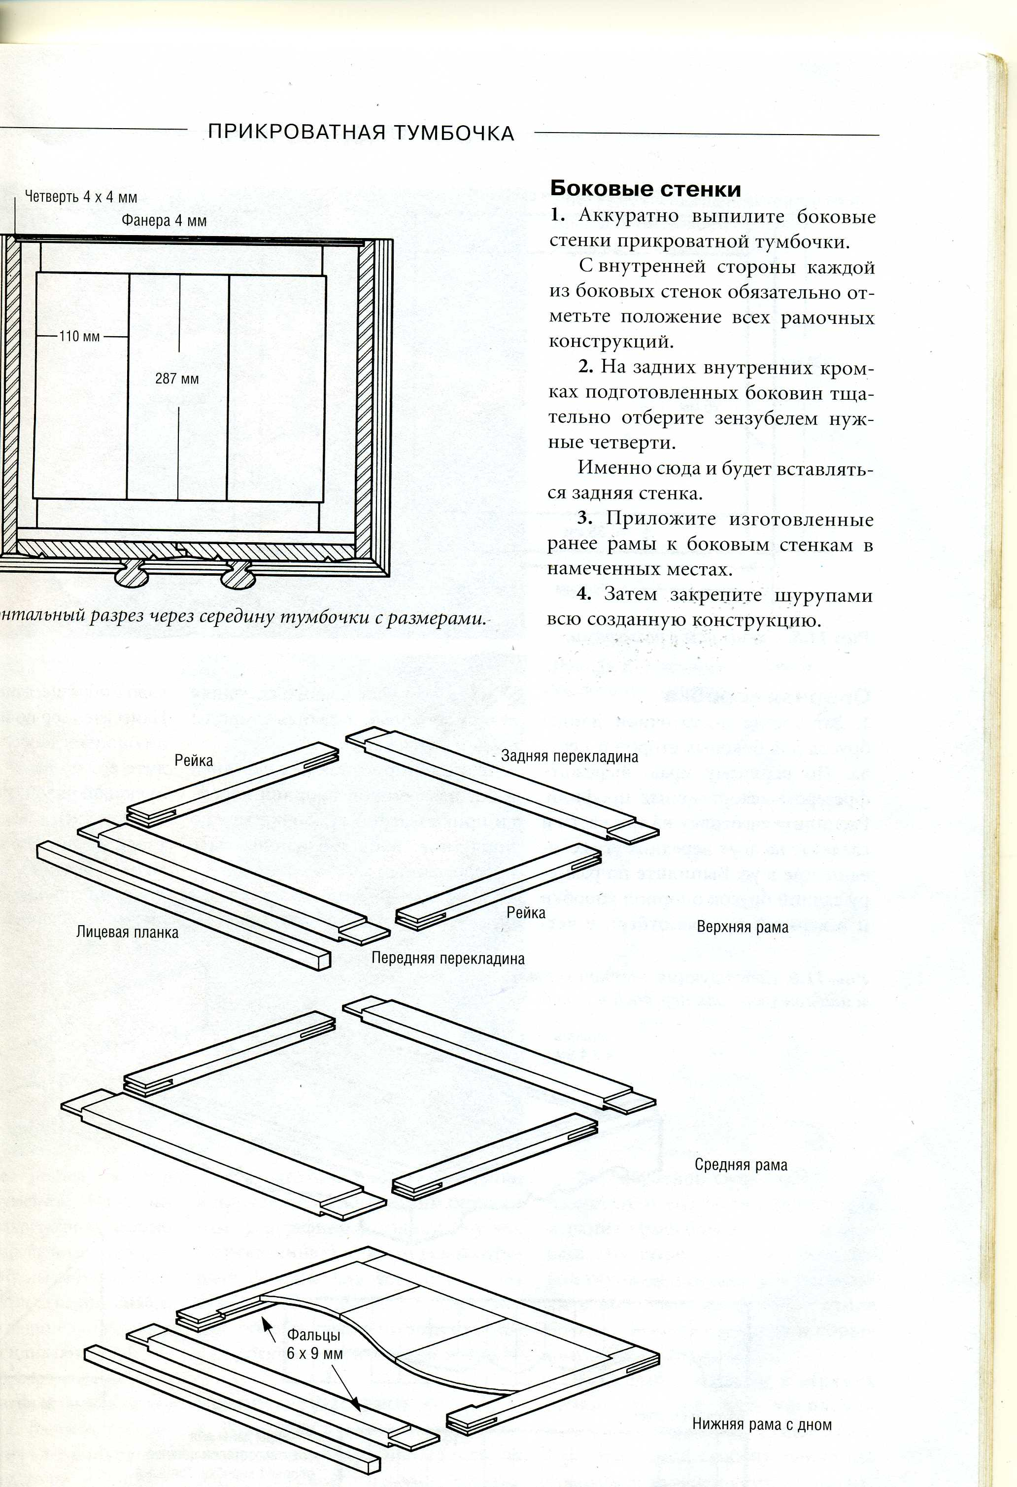

Технический рисунок

Изготовление тумбы

№  п./п. | Последовательность  работы |  | Эскиз |  |  | Инструменты  приспособления
1 | Выстрогать 20 досок размером  505 x 60 x 18мм |  |  |  |  | Рубанок,  угольник, фуганок
2 | Склеить щиты для крышки и боковин |  |  |  |  | Шлифовальная шкурка, пресс, клей
3 | Отшлифовать, покрыть лаком |  |  |  |  | Рубанок,  фуганок,  контрольная линейка
Изготовление коробки
1 | Выстрогать три бруска размером 450 x 76 x 18мм |  |  |  |  | Рубанок, угольник, рейсмус, фуганок
2 |  | Выпилить декоративной формы боковин |  |  | Шаблон, лобзик
3 |  | Изготовить четыре угольника для крепления коробки |  |  | Карандаш, угольник, лучковая пила
4 |  | Собрать коробку
5 |  | Изготовить ящик, используя шиповое соединение, ласточкин хвост |  |  | Угольник, стамеска, шаблон, киянка
6 |  | Собрать изделие и отлакировать

Техника безопасности при выполнении работ
- Правильно надеть спецодежду.
- Проверить надёжность крепления защитного кожуха ремённой передачи.
- Убрать со станка все лишние предметы.
- Проверить заготовку, после чего надёжно закрепить её во вращающихся центрах.
- Установить подручник с зазором 2-3 мм и закрепить его на высоте центровой линии.
- Проверить исправность режущего инструмента.
- Перед началом работы надеть защитные очки.
- Включить станок, подавать инструмент плавно, без сильного нажима.
- Не отходить от станка, не выключив его.
- После окончания работы удалить стружку со станка щёткой, привести себя в порядок.

Экологическое обоснование
В процессе производства и эксплуатации проект не оказывает вредного влияния на окружающую среду и жизнь людей. Исключением является процесс лакирования, так как лак имеет летучие вещества. Но их количество очень мало по сравнению с промышленными выбросами, поэтому риск вредного влияния является практически нулевым.

Экономические расчёты
Стоимость изделия можно вычислить, определив все затраты на его изготовление.
1. Древесина
Кругляк – бесплатно
Объём древесины для тумбочки
V = 0,03 м³; Ц = 4000р за 1м ³
Стоимость 120р.
2. Электроэнергия
Мощность электродвигателя – 0,8 КВт.
Время работы (t) – 10ч.
Стоимость 1 КВтч. – 1,02р.
Стоимость использованной электроэнергии – 8,16р.
3. Лак
Было использовано 200г.
Цена 1кг – 100р.; Стоимость – 20р.
4. Шлифовальная шкурка
Было использовано – 0,5 м
Цена 1м – 80р.; Стоимость – 40р.
Сумма всех затрат составила 188,16р.
Предполагаемая цена реализации – 500-600 р.

Реклама изделия

Фирма
ДМИМАС

Предлагает вам

ПРИКРОВАТНАЯ ТУМБОЧКА

Предлагает вам

НЕСЛОЖНУЮ МЕБЕЛЬ ДЛЯ ДОМА

Покупайте! Используйте! Радуйтесь!

Список литературы

1. Технология 5-9 классы под редакцией Симоненко В. Д. – Москва:
«Просвещение», 2002г.

2. Рихвк Э. В. Обработка древесины в школьных мастерских. – Москва:
«Просвещение», 1984г.

3. Журналы «Школа и производство» №7 2001г. , №3 2002г., №1 2003г.

4. Маккензи Д. Мебель для дома своими руками. – Москва: «Мир книги», 2005г.

